Концерт «Здесь Родины моей начало»,
посвященный Дням малых хуторов х.Новый Урожай, х.Новостепнянский, х.Исаевский, с.Таврическое.
22 мая 2022г. в 13 – 00 жители хуторов Новый Урожай и х.Новостепнянский встречали коллектив МУК «ДК х.Средние Чубурки «Победа» с концертной программой. от администрации Среднечубуркского с/п. глава Чермонтеев Леонид Владимирович поздравил всех с праздником и пожелал здоровья,успехов и мирного неба. Программа подготовлена и проведена силами ДК «Победа». Все ушли в приподнятом настроении.
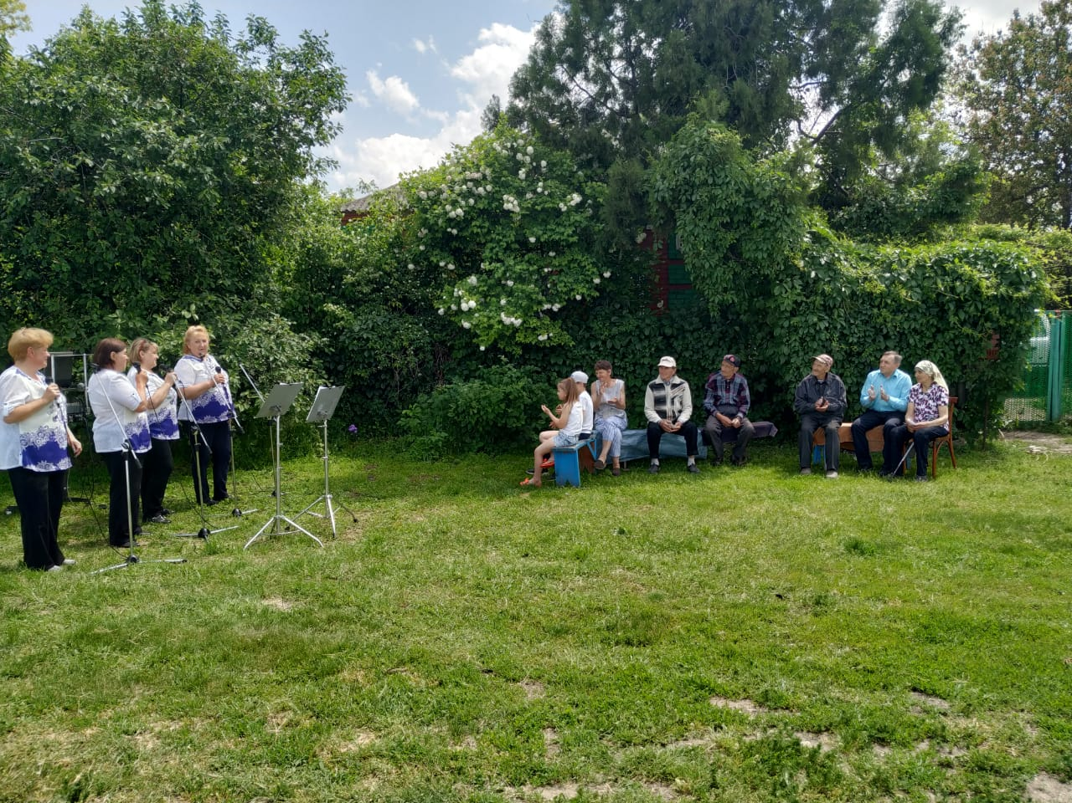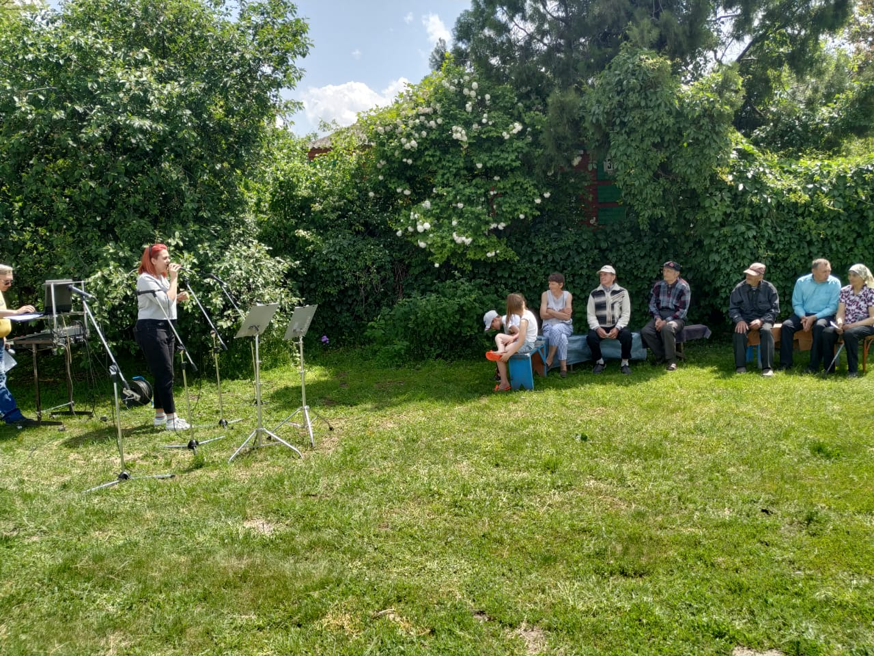
22 мая 2022г. в15 – 00 состоялся концерт в хуторе Исаевский, села Таврическое . Концертная программа проходила во дворе ООШ № 28. Глава Среднечубуркского с/п. Чермонтеев Леонид Владимирович выступил с приветственной речью и пожелал всем удачного дня, здоровья и всего самого хорошего. На концерте присутствовало 31 жителей этого хутора. В программе прозвучали песни в исполнении творческого коллектива «Мелодия», Я.Закликовской, М.Канаева.
